Социально значимая акция по безопасности дорожного движения « Заметный пешеход»

Цель акции: призвать родителей и детей к использованию световозвращающих элементов на одежде и рюкзаках в качестве «маячков безопасности». Это очень актуально для пешеходов при движении в тёмное время суток.

Воспитатели ещё раз напомнили взрослым и детям о необходимости быть осторожными вблизи пешеходных переходов, о неукоснительном соблюдении Правил дорожного движения, взаимоуважении на дороге и о важности использования светоотражающих элементов на одежде.

Была организованна выдача памяток- листовок детям и родителям. Разместили в родительском уголке информацию: « Что должен знать родитель о световозращающих элементах?» «Что должен знать ребенок о световозращающих элементах?» В раздевалке размещен информационный плакат для родителей и детей.

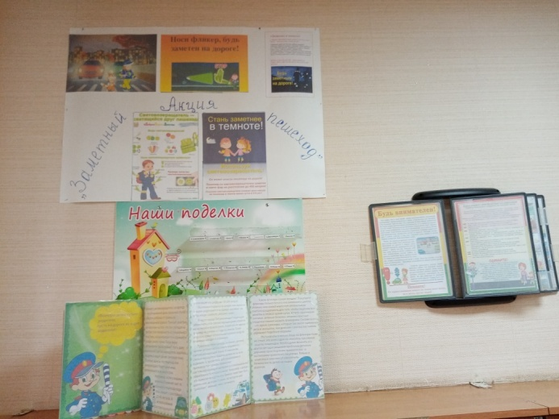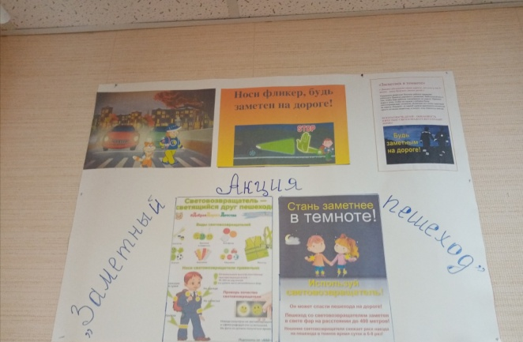

Родители ознакомлены с памяткой « Фликер – спасает жизнь» под роспись с регистрацией в журнале инструктажа.

Беседы: « Светоотражатель, зачем ты нам?», « Носи фликер, и тебя заметят»

С детьми были сделаны: «светоотражающие смайлики» и прикплены на одежду.

